1.) : S = 456 cm²; V = ? (výsledok zaokrúhli na dve desatinné miesta)
2.) Vypočítaj povrch kocky, ak jej objem je 2 015 mm³.
(výsledok zaokrúhli na tri desatinné miesta)
3.) V = 1 876 cm³, a = 14 cm; c = 17 cm; S = ?
(výsledok zaokrúhli na jedno desatinné miesto)
4.) Vypočítaj povrch a objem kvádra, ak jeho šírka je 13 cm, výška 90 mm,
dĺžka sa rovná súčtu dvoch daných rozmerov.
5.) Vypočítaj povrch a objem pravidelného trojbokého hranola:
a = 13 cm; v_{a} = 1,126 dm; v = 70 mm.
6.) Vypočítaj objem pravidelného štvorbokého hranola s dĺžkou podstavnej
hrany 9 cm a výškou 12 cm.
7.) Vypočítaj povrch pravidelného štvorbokého hranola. a = 17 cm;
v_{a} = 13 cm; v = 15 cm.
8.) Vypočítaj výšku nepravidelného sedembokého hranola, ak jeho objem
je 1 048,9 cm³ a obsah podstavy je 6 170 mm²
9.) Vypočítaj obsah podstavy nepravidelného sedembokého hranola, ak
obsah plášťa je 256 cm² a jeho povrch je 3,68 dm² .
10.) Vypočítaj obsah plášťa pravidelného osemnásťbokého hranola, ak
jeho povrch je 421 mm² a obsah podstavy je 98 mm² .
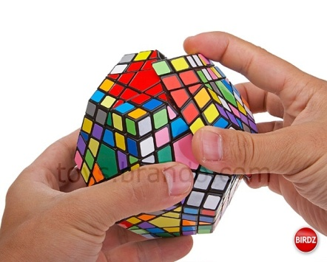

1.) : S = 456 cm²; V = ? (výsledok zaokrúhli na dve desatinné miesta)
2.) Vypočítaj povrch kocky, ak jej objem je 2 015 mm³.
(výsledok zaokrúhli na tri desatinné miesta)
3.) V = 1 876 cm³, a = 14 cm; c = 17 cm; S = ?
(výsledok zaokrúhli na jedno desatinné miesto)
4.) Vypočítaj povrch a objem kvádra, ak jeho šírka je 13 cm, výška 90 mm,
dĺžka sa rovná súčtu dvoch daných rozmerov.
5.) Vypočítaj povrch a objem pravidelného trojbokého hranola:
a = 13 cm; v_{a} = 1,126 dm; v = 70 mm.
6.) Vypočítaj objem pravidelného štvorbokého hranola s dĺžkou podstavnej
hrany 9 cm a výškou 12 cm.
7.) Vypočítaj povrch pravidelného štvorbokého hranola. a = 17 cm;
v_{a} = 13 cm; v = 15 cm.
8.) Vypočítaj výšku nepravidelného sedembokého hranola, ak jeho objem
je 1 048,9 cm³ a obsah podstavy je 6 170 mm²
9.) Vypočítaj obsah podstavy nepravidelného sedembokého hranola, ak
obsah plášťa je 256 cm² a jeho povrch je 3,68 dm² .
10.) Vypočítaj obsah plášťa pravidelného osemnásťbokého hranola, ak
jeho povrch je 421 mm² a obsah podstavy je 98 mm² .


